**Program Specification**

**โครงการพัฒนา Mobile Application   
เพื่อการสื่อสารและใช้งานภายในองค์กร**

**MWA Mobile Application for Internal Communication : MWA-MAIC**

|  |  |
| --- | --- |
| **เวอร์ชั่น :** | **0.1** |
| **จัดทำโดย :** | **นางสาวปิยะวรรณ พรพาอภิรมย์** |
| **วันที่จัดทำเอกสาร :** | **17 กันยายน 2561** |

**ประวัติการจัดทำเอกสาร**

|  |  |  |  |  |
| --- | --- | --- | --- | --- |
| **No.** | **Version** | **Description** | **Author**  **(Date)** | **Approved By**  **(Date)** |
| 1 | 0.1 | จัดทำ เอกสาร Software Design | ปิยะวรรณ  (17/09/2561) |  |
| 2 | 1.0 | Base Line เอกสารที่รับการอนุมัติ  ตาม Version 0.1 |  |  |
|  |  |  |  |  |
|  |  |  |  |  |
|  |  |  |  |  |
|  |  |  |  |  |
|  |  |  |  |  |
|  |  |  |  |  |

**สารบัญ**

1. Module AAA : เข้าสู่ระบบ (Login) 1

1.1. หน้าจอ Login 1

1.1.1 Screen Layout 2

1.1.2 Screen Description 2

1.1.3 Action 3

1.1.4 Event 3

1.1.5 Additional Details 3

1.2. หน้าจอ ตรวจสอบ … 4

1.2.1 Screen Layout 5

1.2.2 Screen Description 5

1.2.3 Action 6

1.2.4 Event 6

1.2.5 Additional Details 6

2. Module BBB : การจัดทำบันทึก … 7

2.1. หน้าจอ FFFF 7

2.1.1 Screen Layout 8

2.1.2 Screen Description 8

2.1.3 Action 9

2.1.4 Event 9

2.1.5 Additional Details 9

คำอธิบาย Data Type และ Control Type 10

**Program Specification**

Program Specification แบ่ง Module เป็น 13 กลุ่ม ดังนี้

**การกำหนดชื่อย่อของ Module**

|  |  |  |
| --- | --- | --- |
| **No.** | **รหัส Module / Group** | **คำอธิบาย Module / Group** |
| 1 | REG | ทะเบียนอบรม |
| 2 | TRA | จัดการฝึกอบรม |
| 3 | CER | จัดการประกาศนียบัตร |
| 4 | EVA | จัดการประเมินผล |
| 5 | SCH | จัดการทุนการศึกษา |
| 6 | KMS | จัดการองค์ความรู้ |
| 7 | FIN | จัดการด้านการเงิน |
| 8 | STA | จัดการยุทธศาสตร์ |
| 9 | MOU | จัดการหน่วยงานลูกค้าและความร่วมมือ |
| 10 | PER | จัดการบุคลากร |
| 11 | MAS | จัดการข้อมูลพื้นฐาน |
| 12 | AUT | จัดการสิทธิการใช้งานระบบ |
| 13 | IDP | การพัฒนารายบุคคล |

1. **Module REG : ทะเบียนผู้อบรม**
   1. **หน้าจอ รายชื่อหลักสูตรที่เปิดรับสมัครสำหรับบุคคลภายนอก**

|  |  |  |  |
| --- | --- | --- | --- |
| **Program ID :** | P01001 | | |
| **Module :** | REG | **Requirement ID :** | W101 |
| **Type :** | 🗹 Form  Report  Script  Other ............................... | | |
| **Purpose :** | หน้าเว็บไซด์รายชื่อหลักสูตรที่เปิดรับสมัครเข้าอบรมสำหรับบุคคลภายนอก | | |
| **Author :** | Piyawan P. | **หน่วยงาน :** |  |

**Screen Layout**

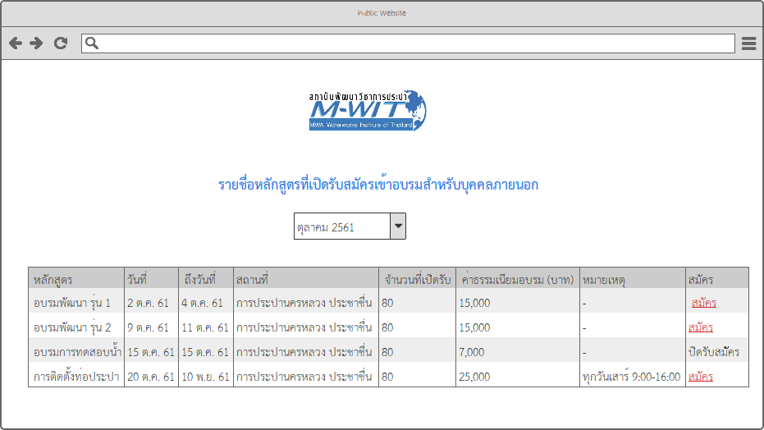

**Screen Description**

|  |  |  |  |  |  |
| --- | --- | --- | --- | --- | --- |
| **No** | **Control Name** | **Data Type** | **CTRL Type** | **Table.Column** | **หมายเหตุ** |
| 1 | เดือน | A | DL | Training.CourseName |  |
| 3 | ชื่อหลักสูตร | A | GV | Training.CourseName |  |
| 4 | วันที่ | A | GV | Training.StartDate | ถ้าหลายวันแสดงเป็นช่วงวันที่  1 ต.ค. 61 -3 ต.ค. 61 หรือ  ถ้าอบรมวันเดียว แสดง  1 ต.ค. 61 |
| 5 | ถึงวันที่ | A | GV | Training.EndDate |  |
| 6 | จำนวนที่เปิดรับ | N | GV | Training.MaxTrainee |  |
| 7 | ค่าธรรมเนียมอบรม | N | GV | Training.RegisAmount | #,##0.00 |
| 8 | หมายเหตุ | A | GV | Training.RegisRemark | หมายเหตุการเปิดรับสมัคร |
| 9 | สมัคร |  | HL |  |  |

**Action**

|  |  |
| --- | --- |
| **Action Name** | **Action Description** |
| Act-1 | เลือกเดือนเพื่อแสดงรายการหลักสูตร |
| Act-2 | กด “สมัคร” ไปที่โปรแกรม P01002 |

**Event**

|  |  |
| --- | --- |
| **Event Name** | **Event Description** |
| On Load | แสดงเดือนปัจจุบันใน dropdown และแสดงรายการหลักสูตรที่เปิดรับสมัครสำหรับบุคคลภายนอก |
| On Close |  |
| N/A |  |

**Additional Details**

* 1. **หน้าจอ ตรวจสอบ …**

|  |  |  |  |
| --- | --- | --- | --- |
| **Program ID :** | P01002 | | |
| **Module :** | REG | **Requirement ID :** | W101 |
| **Type :** | 🗹 Form  Report  Script  Other ............................... | | |
| **Purpose :** | แบบฟอร์มสมัครเข้าอบรมสำหรับบุคคลภายนอก | | |
| **Author :** | Piyawan P. | **หน่วยงาน :** |  |

### **Screen Layout**

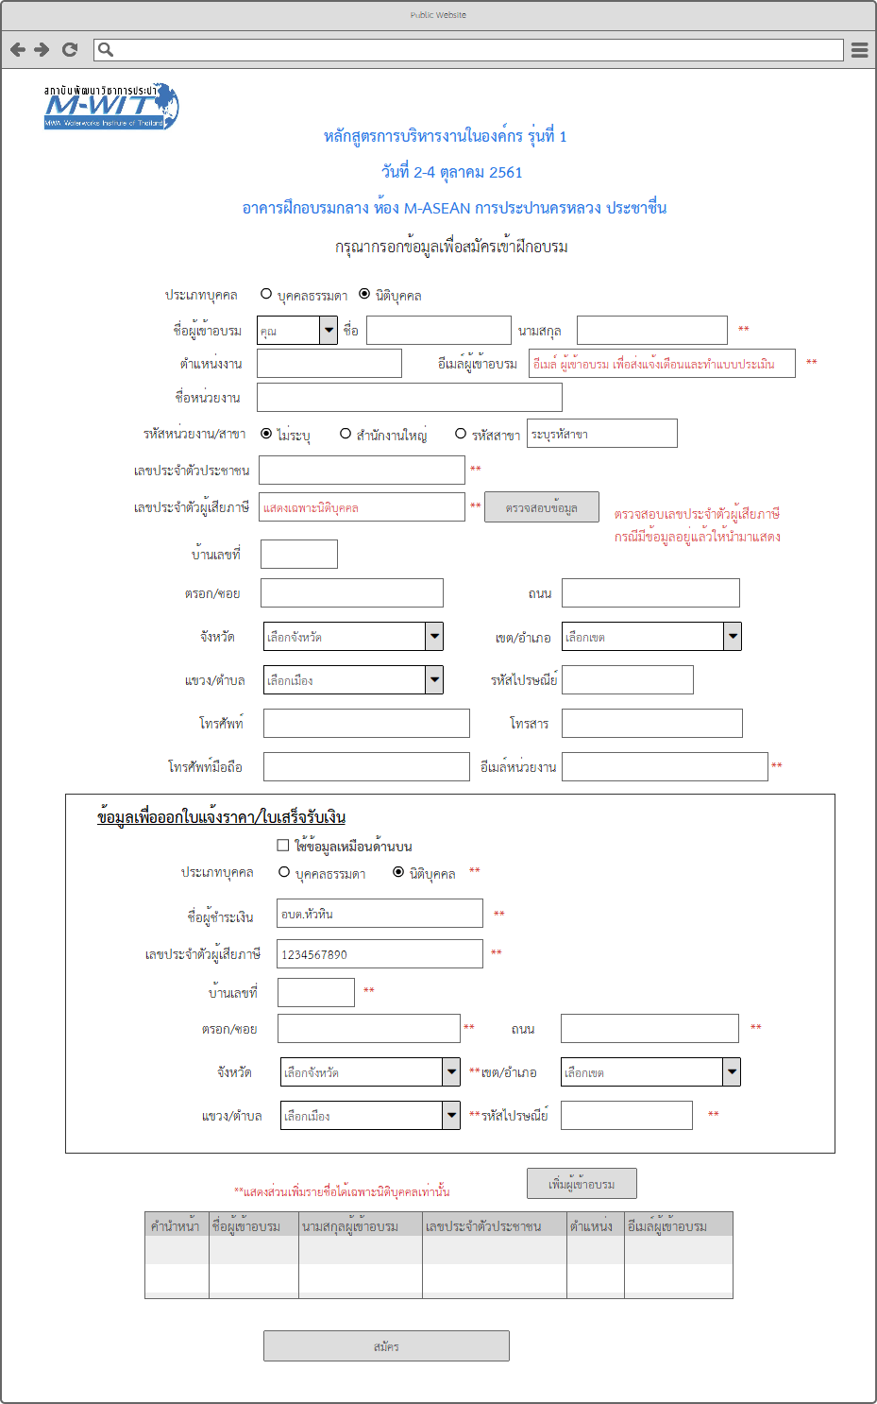

**Screen Description**

| **No** | **Control Name** | **Data Type** | **CTRL Type** | **Table.Column** | **หมายเหตุ** |
| --- | --- | --- | --- | --- | --- |
| 1 | ประเภทบุคคล | A | RD | Register.PersonType | 1=บุคคลธรรมดา, 2=นิติบุคคล  Default = 1 |
| 2 | คำนำหน้า | A | DL | Register.Title | Lookup from InitialName |
| 3 | ชื่อผู้เข้าอบรม | A | TX | Register.FName |  |
| 4 | นามสกุล | A | TX | Register.LName |  |
| 5 | ตำแหน่งงาน | A | TX | Register.Position |  |
| 6 | อีเมล์ผู้เข้าอบรม | A | TX | Register.Email |  |
| 7 | ชื่อหน่วยงาน | A | TX | Register.CompanyName |  |
| 8 | รหัสหน่วยงาน/สาขา | N | TX | Register.CompBranchNo | Default ‘00000’ |
| 9 | เลขบัตรประชาชน | A | TX | Register.IDCardNo |  |
| 10 | เลขประจำตัวผู้เสียภาษี | A | TX | Register.TaxID | เฉพาะนิติบุคคลกรอก |
| 11 | บ้านเลขที่ | A | TX | Register.HouseNo |  |
| 12 | ตรอก/ซอย | A | TX | Register.Soi |  |
| 13 | ถนน | A | TX | Register.Road |  |
| 14 | จังหวัด | A | DL | Register.ProvinceId | Look up from Province |
| 15 | อำเภอ | A | DL | Register.AmphurId | Look up from Amphur |
| 16 | ตำบล | A | DL | Register.TambonId | Look up from Tambon |
| 17 | รหัสไปรษณีย์ | N | TX | Register.PostalCode |  |
| 18 | โทรศัพท์ | A | TX | Register.Tel |  |
| 19 | โทรสาร | A | TX | Register.Fax |  |
| 20 | โทรศัพท์มือถือ | A | TX | Register.Mobile |  |
| 21 | อีเมล์ | A | TX | Register.OrgEmail |  |
| ข้อมูลเพื่อออกใบแจ้งราคา / ใบเสร็จรับเงิน | | | | | | |
| 22 | ประเภทบุคคล |  | RD | Register.PayByPersonType | 1=บุคคลธรรมดา, 2=นิติบุคคล |
| 23 | ชื่อผู้ชำระเงิน |  | TX | Register.PayByName |  |
| 24 | เลขประจำตัวผู้เสียภาษี |  | TX | Register.PayByTaxID |  |
| 25 | บ้านเลขที่ |  | Tx | Register.PayByHouseNo |  |
| 26 | ตรอก/ซอย |  | TX | Register.PayBySoi |  |
| 27 | ถนน |  | TX | Register.PayByRoad |  |
| 28 | จังหวัด |  | DL | Register.PayByProvince | Look up from Province |
| 29 | อำเภอ |  | DL | Register.PayByAmphur | Look up from Amphur |
| 30 | ตำบล |  | DL | Register.PayByTambon | Look up from Tambon |
| 31 | รหัสไปรษณีย์ |  | TX | Register.PayByPostalCode |  |
| เพิ่มรายชื่อผู้เข้าอบรม กรณีนิติบุคคลส่งพนักงานเข้าอบรม | | | | | |
| 32 | คำนำหน้า |  |  |  | เก็บไว้ใน memory รอบันทึก |
| 33 | ชื่อ |  |  |  | เก็บไว้ใน memory รอบันทึก |
| 34 | นามสกุล |  |  |  | เก็บไว้ใน memory รอบันทึก |
| 35 | เลขประจำตัวประชาชน |  |  |  | เก็บไว้ใน memory รอบันทึก |
| 36 | ตำแหน่งงาน |  |  |  | เก็บไว้ใน memory รอบันทึก |

**Action**

|  |  |
| --- | --- |
| **Action Name** | **Action Description** |
| Act-1 | เลือก นิติบุคคล   1. Enable เลขประจำตัวผู้เสียภาษี เป็น required field 2. Enable รหัสสาขา/สาขา 3. บังคับให้ระบุ หมายเลขบัตรประชาชนของผู้เข้าอบรม 4. Enable ปุ่มเพิ่มผู้เข้าอบรม 5. ชื่อหน่วยงาน เป็น required field |
| Act-2 | เลือกบุคคลธรรมดา   1. Disable เลขประจำตัวผู้เสียภาษี 2. Disable รหัสสาขา/สาขา 3. ไม่บังคับกรอกเลขบัตรประชาชน 4. ไม่จำเป็นต้องระบุ ชื่อหน่วยงาน |
| Act-3 | กดปุ่ม “ตรวจสอบข้อมูล” ทำการตัวสอบเลขบัตรประชาชน หรือรหัสประจำตัวผู้เสียภาษี กับข้อมูลในตาราง Register ถ้าพบข้อมูลที่ตรงกัน ให้นำข้อที่อยู่ที่พบล่าสุดมาแสดงในแบบฟอร์ม |
| Act-4 | เลือกจังหวัด ให้กรองข้อมูลอำเภอภายในจังหวัดที่เลือกมาแสดงใน dropdownlist อำเภอ |
| Act-5 | เมื่อเลือกอำเภอ ให้กรองข้อมูลตำบลภายในจังหวัดที่เลือกมาแสดงใน dropdownlist ตำบล |
| Act-6 | เมื่อเลือก checkbox ข้อมูลเหมือนด้านบน ให้นำข้อมูลที่อยู่ด้านบน มากรอกในแบบฟอร์มในกรอบสี่เหลี่ยมด้านนล่าง |
| Act-7 | กดปุ่ม “เพิ่มผู้เข้าอบรม” กรณีนิติบุคคลส่งพนักงานเข้าอบรมมากกว่า 1 คน ให้เพิ่มคนที่ 2 เป็นต้นไป แสดงหน้าต่าง pop up เพื่อเพิ่มรายชื่อผู้เข้าอบรมในตาราง |
| Act-8 | กดปุ่ม “สมัคร” ทำการตรวจสอบที่นั่งว่างในระบบ ว่าเกินจำนวนที่หลักสูตรรองรับได้หรือไม่ ถ้าไม่เกินให้ทำการบันทึกข้อมูลลงตาราง Register ถ้าเกินให้แสดงข้อความแจ้งเตือนผู้ใช้งาน  กรณีนิติบุคคลที่ส่งพนักงานเข้าอบรมมากกว่า 1 คนให้ทำการเพิ่มรายชื่อในตาราง Register โดยใช้ข้อมูลหน่วยงานเดียวกัน |

**Event**

|  |  |
| --- | --- |
| **Event Name** | **Event Description** |
| On_Load | แสดงรายละเอียดหลักสูตรด้านบน |
| Save | ตรวจสอบ required fields ก่อนบันทึกข้อมูล  ตรวจสอบ จำนวนคนที่รับ และคนที่สมัครเกินจำนวนหรือไม่ ถ้าไม่เกินบันทึกข้อมูลได้ ถ้าเกินให้แจ้งข้อความ “ปิดรับสมัคร เนื่องจากมีผู้สมัครเกินจำนวนที่กำหนดแล้ว”  เมื่อบันทึกข้อมูลสำเร็จ ไปที่โปรแกรม P01004 และแสดง link เพื่อดาวน์โหลดแบบฟอร์ม Pay-in Slip เพื่อนำไปชำระเงินค่าลงทะเบียน |
| ยกเลิก | กลับไปที่หน้า P01001 |

**Additional Details**

* 1. **หน้าจอ แบบฟอร์มสมัครเข้าอบรมสำหรับเจ้าหน้าจัดหลักสูตร**

|  |  |  |  |
| --- | --- | --- | --- |
| **Program ID :** | P01003 | | |
| **Module :** | REG | **Requirement ID :** | W101 |
| **Type :** | 🗹 Form  Report  Script  Other ............................... | | |
| **Purpose :** | แบบฟอร์มสมัครเข้าอบรมสำหรับเจ้าหน้าที่จัดหลักสูตร | | |
| **Author :** | ปิยะวรรณ | **หน่วยงาน :** |  |

**Screen Layout**



**Screen Description**

| **No** | **Control Name** | **Data Type** | **CTRL Type** | **Table.Column** | **หมายเหตุ** |
| --- | --- | --- | --- | --- | --- |
| 1 | เลือกหลักสูตร | A | DL | Register.TrainingID | Look up Training |
| 2 | ประเภทบุคคล | A | RD | Register.PersonType | 1=บุคคลธรรมดา, 2=นิติบุคคล, 3=พนักงานกปน.  Default = 1 |
| 3 | รหัสพนักงาน | A | TX |  |  |
|  | คำนำหน้า | A | TX | Register.InitialName |  |
| 4 | ชื่อพนักงาน | A | TX | Register.FName |  |
| 5 | นามสกุล |  |  | Register.LName |  |
| 6 | รหัสหน่วยงาน |  |  | Register.OrgUnitId |  |
| 7 | ชื่อหน่วยงาน |  |  | Register.OrgName |  |
| 8 | รหัสตำแหน่งงาน |  |  | Register.PosID |  |
| 9 | ชื่อตำแหน่งงาน |  |  |  |  |
| 10 | รหัสศูนย์ต้นทุน |  |  |  |  |
| กรณีบุคคลภายนอก | | | | | |
| 11 | ทะเบียนลูกค้า | A | TX | Register.CIS_CustomerNo |  |
| 12 | คำนำหน้าชื่อ | A | DL | Register.InitialName | คุณ, นาย, นาง,นางสาว |
| 13 | ชื่อผู้เข้าอบรม | A | TX | Register.FName |  |
| 14 | นามสกุล | A | TX | Register.LName |  |
| 15 | ชื่อหน่วยงาน | A | TX | Register.CompanyName |  |
| 16 | รหัสหน่วยงาน/สาขา | N | TX | Register.CompBranchNo | Default 00000 =สำนักงานใหญ่ |
| 17 | เลขประจำตัวผู้เสียภาษี | A | TX | Register.TaxID |  |
| 18 | เลขบัตรประชาชน | A | TX | Register.IDCardNo |  |
| 19 | บ้านเลขที่ | A | TX | Register.HouseNo |  |
| 20 | ตรอก/ซอย | A | TX | Register.Soi |  |
| 21 | ถนน | A | TX | Register.Road |  |
| 22 | จังหวัด | A | DL | Register.ProvinceId | Look up from Province |
| 23 | อำเภอ | A | DL | Register.AmphurId | Look up from Amphur |
| 24 | ตำบล | A | DL | Register.TambonId | Look up from Tambon |
| 25 | รหัสไปรษณีย์ | N | TX | Register.PostalCode |  |
| 26 | โทรศัพท์ | A | TX | Register.Tel |  |
| 27 | โทรสาร | A | TX | Register.Fax |  |
| 28 | โทรศัพท์มือถือ | A | TX | Register.Mobile |  |
| 29 | อีเมล์ | A | TX | Register.Email |  |
| ข้อมูลเพื่อออกใบแจ้งราคา / ใบเสร็จรับเงิน | | | | | | |
| 28 | ประเภทบุคคล | A | RD | Register.PayByPersonType | 1=บุคคลธรรมดา, 2=นิติบุคคล |
| 29 | ชื่อผู้ชำระเงิน | A | TX | Register.PayByName |  |
| 21 | เลขประจำตัวผู้เสียภาษี | A | TX | Register.PayByTaxID |  |
| 30 | บ้านเลขที่ | A | Tx | Register.PayByHouseNo |  |
| 31 | ตรอก/ซอย | A | TX | Register.PayBySoi |  |
| 32 | ถนน | A | TX | Register.PayByRoad |  |
| 33 | จังหวัด | A | DL | Register.PayByProvinceId | Look up from Province |
| 34 | อำเภอ | A | DL | Register.PayByAmphurId | Look up from Amphur |
| 35 | ตำบล | A | DL | Register.PayByTambonId | Look up from Tambon |
| 36 | รหัสไปรษณีย์ | A | TX | Register.PayByPostalCode |  |
| 37 | การยกเว้นภาษี | A | TX | Register.Except_VAT |  |
| 38 | เลขที่ใบแจ้งราคา | A | TX | Register.CIS_InvoiceNo |  |
| 39 | เลขที่ใบเสร็จรับเงิน | A | TX | Register.CIS_ReceiptNo |  |

**Action**

|  |  |
| --- | --- |
| **Action Name** | **Action Description** |
| Act-1 | เลือกหลักสูตรและรุ่นที่ต้องการลงทะเบียน  แสดงชื่อหลักสูตร, รุ่น, วันที่อบรม, สถานที่อบรม ที่เลือกมาแสดง |
| Act-2 | เลือกพนักงาน กปน. ให้แสดงแบบฟอร์มข้อมูลพนักงาน |
| Act-3 | เลือกบุคคลธรรมดา หรือ นิติบุคคล ให้แสดงแบบฟอร์มสำหรับข้อมูลสำหรับบุคคลภายนอก |
| Act-4 | เลือกรหัสสาขา ระบบบังคับให้ระบุรหัสสาขา  กรณีเลือกสำนักงานใหญ่ ใช้ค่า ‘00000’  กรณีเลือกไม่ระบุ ใช้ค่าว่าง ‘’ |
| Act-5 | เลือกจังหวัด ให้กรองข้อมูลอำเภอภายในจังหวัดที่เลือกมาแสดงใน dropdownlist อำเภอ |
| Act-6 | เมื่อเลือกอำเภอ ให้กรองข้อมูลตำบลภายในจังหวัดที่เลือกมาแสดงใน dropdownlist ตำบล |
| Act-7 | ข้อมูลผู้ชำระเงิน  เลือกบุคคลธรรมดา  นำที่อยู่ด้านบนมาแสดงในแบบฟอร์มที่อยู่ผู้ชำระเงินด้านล่าง  ชื่อผู้ชำระเงิน = ชื่อ-นามสกุลผู้เข้าอบรม  เลขประจำตัวผู้เสียภาษี = เลขบัตรประชาชน  เลือกนิติบุคคล  นำที่อยู่ด้านบนมาแสดงในแบบฟอร์มที่อยู่ผู้ชำระเงินด้านล่าง  ชื่อผู้ชำระเงิน = ชื่อหน่วยงาน  เลขประจำตัวผู้เสียภาษี = เลขประจำตัวผู้เสียภาษี |
| Act-8 | กดแนบไฟล์ ให้เปิดหน้าต่างโปรแกรมการแนบไฟล์ โดยอ้างอิง Keygen ในการบันทึกไฟล์แนบ |
| Act-9 | กดปุ่ม “ดึงข้อมูล” เพื่อดึงข้อมูลพนักงาน ตามรหัสพนักงานที่ระบุไว้มาแสดงในแบบฟอร์ม |
| Act-10 | กดปุ่ม “ตรวจสอบ” เพื่อตรวจสอบเลขทะเบียนลูกค้าในตาราง Register ถ้าพบให้นำข้อมูลล่าสุดมาแสดงที่ ชื่อหน่วยงาน, เลขประจำตัวผู้เสียภาษี, ที่อยู่, เบอร์โทร, อีเมล์, fax |

**Event**

|  |  |
| --- | --- |
| **Event Name** | **Event Description** |
| On_Load | สร้าง @Keygen = new GUID()  โหลดข้อมูลหลักสูตร + รุ่นในปี ที่เปิดรับลงทะเบียน และยังไม่ทำการจัดฝึกอบรมขึ้นมาแสดงใน dropdownlist หลักสูตร  แสดงรายชื่อจังหวัดใน dropdownlist |
| Save | 1. แสดง confirm box เพื่อยืนยันการบันทึกข้อมูล 2. ตรวจสอบ required field 3. บันทึกข้อมูลลงตาราง Register พร้อม @Keygen และบันทึกไฟล์แนบลงตาราง FileUpload พร้อมอ้างอิง RefGUID = @Keygen |
| Cancel | แสดง confirm box ยืนยันการออกจากหน้าจอ และไม่บันทึกข้อมูล |

**Additional Details**

* 1. **หน้าจอ รายชื่อผู้มีสิทธิเข้าอบรมหรือร่วมกิจกรรม**

|  |  |  |  |
| --- | --- | --- | --- |
| **Program ID :** | P01004 | | |
| **Module :** | REG | **Requirement ID :** | W101 |
| **Type :** | 🗹 Form  Report  Script  Other ............................... | | |
| **Purpose :** | ตรวจสอบรายชื่อผู้มีสิทธิเข้าอบรมหรือร่วมกิจกรรม | | |
| **Author :** | ปิยะวรรณ | **หน่วยงาน :** |  |

**Screen Layout**

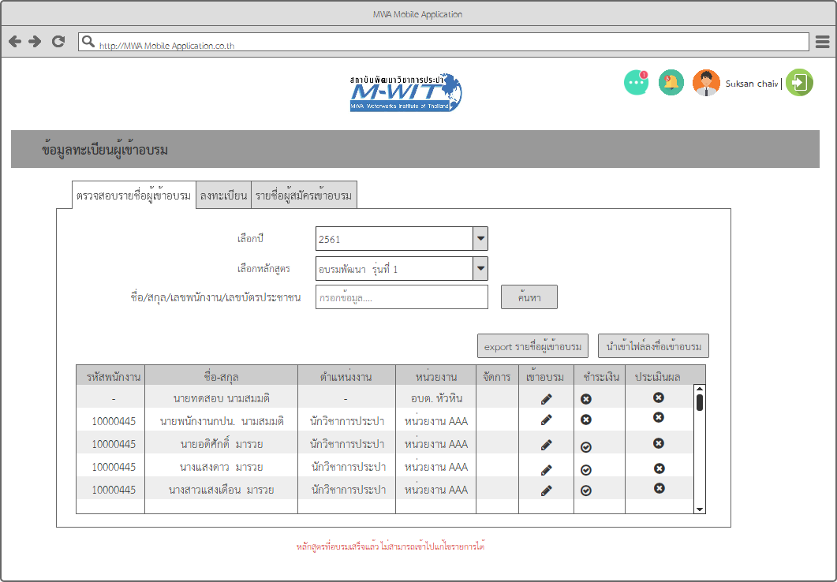

**Screen Description**

|  |  |  |  |  |  |
| --- | --- | --- | --- | --- | --- |
| **No** | **Control Name** | **Data Type** | **CTRL Type** | **Table.Column** | **หมายเหตุ** |
| 1 | เลือกปี | A | DL | PlanYear.Year |  |
| 2 | เลือกหลักสูตร | A | DL | Training.TraininingName + ‘ ‘ + Generation.GenNo |  |
| 3 | คำค้นหาชื่อ/นามสกุล/เลขพนักงาน/เลขบัตรประชาชน | A | TX |  |  |
| 4 | รหัสพักงาน | A | GV | Training.EmpNo |  |
| 5 | ชื่อ-นามสกุล | A | GV | Training.FName + ‘ ‘ + Training.LName |  |
| 6 | ตำแหน่งงาน | A | GV | Training.PositionName |  |
| 7 | หน่วยงาน | A | GV | Training.OrgUnitName |  |
| 8 | จัดการ |  | GV |  | Go to P01006  รายละเอียดผู้เข้าอบรม |
| 9 | เข้าอบรม |  | GV | Training.IsCheckIn |  |
| 10 | ชำระเงิน |  | GV | Training.IsPaid | สถานะการชำระเงิน |
| 11 | ประเมินผล |  | GV | Training.IsEvaluated |  |

**Action**

|  |  |
| --- | --- |
| **Action Name** | **Action Description** |
| Act-1 | เลือกปีงบประมาณ ระบบแสดงรายชื่อหลักสูตร+รุ่น ในปีงบประมาณ |
| Act-2 | เลือกหลักสูตร |
| Act-3 | ระบุคำค้นหา |
| Act-4 | กดปุ่ม “ค้นหา” ระบบทำการค้นหารายชื่อผู้สมัครเข้าอบรมตามเงื่อนไขจากตาราง Register มาแสดง |
| Act-5 | กด icon จัดการ ที่แถวรายการ ระบบไปที่หน้า P01006 แสดงรายละเอียดข้อมูลผู้สมัครที่หน้าแบบฟอร์ม |
| Act-6 | กดปุ่ม “นำเข้าไฟล์ลงชื่อเข้าอบรม” ระบบแสดงหน้าต่าง upload ไฟล์ เพื่อให้เจ้าหน้าที่นำเข้าไฟล์ตามที่กำหนด จากนั้นระบบทำการตรวจสอบข้อมูลในไฟล์ ถ้ามีรายชื่อตรงกับรายชื่อผู้มีสิทธิเข้าอบรม ให้ทำการเปลี่ยนสถานะเป็น เข้าอบรม พร้อมบันทึกวันที่และเวลาลงชื่อเข้าอบรมที่พบในไฟล์นำเข้าในฐานข้อมูลด้วย |
| Act-7 | กดปุ่ม “Export รายชื่อผู้เข้าอบรม” ระบบทำการ export ไฟล์ excel รายชื่อผู้มีสิทธิเข้าอบรมตามที่ค้นหาได้ |

**Event**

|  |  |
| --- | --- |
| **Event Name** | **Event Description** |
| On_Load | แสดงข้อมูลปีงบประมาณ |

**Additional Details**

* 1. **หน้าจอ รายชื่อผู้สมัครข้าอบรมหรือร่วมกิจกรรม**

|  |  |  |  |
| --- | --- | --- | --- |
| **Program ID :** | P01005 | | |
| **Module :** | REG | **Requirement ID :** | W101 |
| **Type :** | 🗹 Form  Report  Script  Other ............................... | | |
| **Purpose :** | ตรวจสอบรายชื่อผู้สมัครเข้าอบรมหรือร่วมกิจกรรม | | |
| **Author :** | ปิยะวรรณ | **หน่วยงาน :** |  |

**Screen Layout**

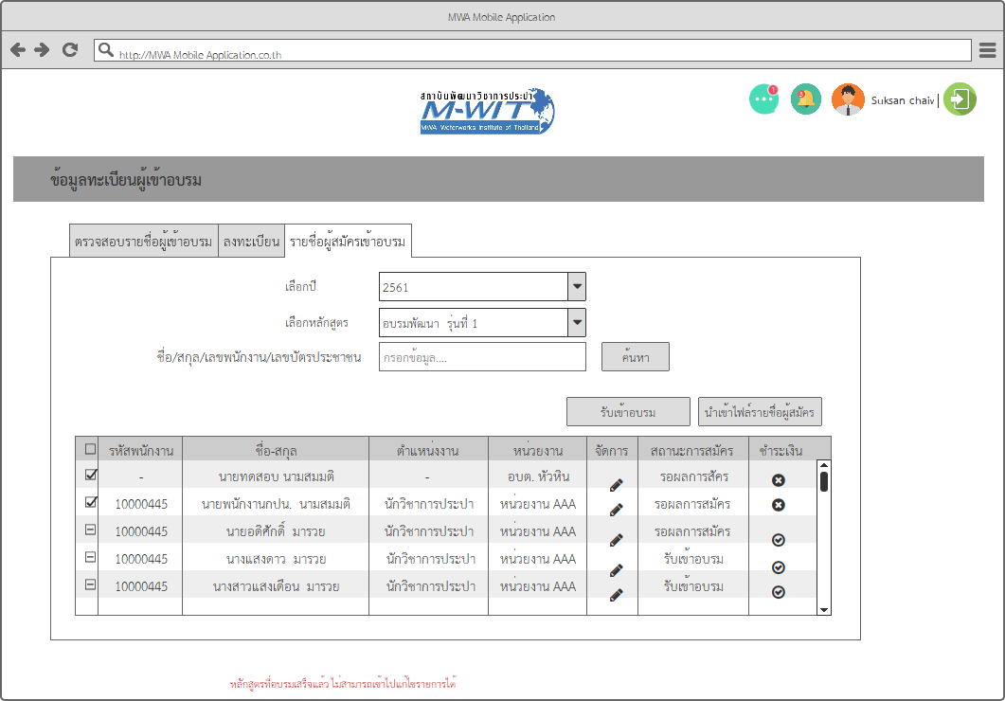

**Screen Description**

|  |  |  |  |  |  |
| --- | --- | --- | --- | --- | --- |
| **No** | **Control Name** | **Data Type** | **CTRL Type** | **Table.Column** | **หมายเหตุ** |
| 1 | เลือกปี | A | DL | PlanYear.Year |  |
| 2 | เลือกหลักสูตร | A | DL | Training.TraininingName + ‘ ‘ + Generation.GenNo |  |
| 3 | คำค้นหาชื่อ/นามสกุล/เลขพนักงาน/เลขบัตรประชาชน | A | TX | - |  |
| 4 | รหัสพักงาน | A | GV | Register.EmpNo |  |
| 5 | ชื่อ-นามสกุล | A | GV | Register.FName + ‘ ‘ + Register.LName |  |
| 6 | ตำแหน่งงาน | A | GV | Register.PositionName |  |
| 7 | หน่วยงาน | A | GV | Register.OrgUnitName |  |
| 8 | จัดการ |  | GV |  | Go to P01003  แบบฟอร์มผู้สมัครเข้าอบรม |
| 9 | สถานะสมัคร | A | GV | Register.IsAccept | 1=รับเข้าอบรม, 0=รอผลการสมัคร |
| 10 | สถานะการชำระเงิน |  | GV | Register.IsPaid | 1=ชำระแล้ว, 0=ยังไม่ชำระ |

**Action**

|  |  |
| --- | --- |
| **Action Name** | **Action Description** |
| Act-1 | เลือกปีงบประมาณ ระบบแสดงรายชื่อหลักสูตร+รุ่น ในปีงบประมาณ |
| Act-2 | เลือกหลักสูตร |
| Act-3 | ระบุคำค้นหา |
| Act-4 | กดปุ่ม “ค้นหา” ระบบทำการค้นหารายชื่อผู้มีสิทธิเข้าอบรมตามเงื่อนไขจากตาราง Trainee มาแสดง |
| Act-5 | กด icon เข้าอบรม ที่แถวรายการ ระบบแสดงหน้าต่างยืนยันตรวจสอบการเข้าอบรมโดยเจ้าหน้าที่ |
| Act-6 | กดปุ่ม “นำเข้าไฟล์ลงชื่อเข้าอบรม” ระบบแสดงหน้าต่าง upload ไฟล์ เพื่อให้เจ้าหน้าที่นำเข้าไฟล์ตามที่กำหนด จากนั้นระบบทำการตรวจสอบข้อมูลในไฟล์ ถ้ามีรายชื่อตรงกับรายชื่อผู้มีสิทธิเข้าอบรม ให้ทำการเปลี่ยนสถานะเป็น เข้าอบรม พร้อมบันทึกวันที่และเวลาลงชื่อเข้าอบรมที่พบในไฟล์นำเข้าในฐานข้อมูลด้วย |
| Act-6 | กดปุ่ม “นำเข้าไฟล์รายชื่อสมัคร” ระบบแสดงหน้าต่าง upload ไฟล์ เพื่อให้เจ้าหน้าที่นำเข้าไฟล์ตามที่กำหนด จากนั้นระบบทำการตรวจสอบข้อมูลในไฟล์ก่อนและนำเข้ารายชื่อในฐานข้อมูลตาราง Register  การตรวจสอบ  ตรวจสอบเลขบัตรประชาชน, ชื่อ และนามสกุล ต้องไม่มีอยู่แล้วในรายชื่อผู้สมัครของหลักสูตรที่เลือก และไม่มีในรายชื่อผู้มีสิทธิเข้าอบรมมาก่อน ถ้ามีข้อมูลอยู่แล้วให้ทำการแจ้งเตือน และไม่นำรายชื่อเข้าระบบทั้งหมด ทำการ log import file พร้อมแสดงผลการนำเข้า |
| Act-7 | เลือก checkbox ที่แถวรายการ และกดปุ่ม “รับเข้าอบรม” ระบบแสดง confirm box ยืนยันการทำรายการ จากนั้นนำข้อมูลจากตาราง Register เข้าตาราง Trainee ตามรายชื่อที่เลือกไว้  โดยรายชื่อที่นำเข้าต้องไม่มี รหัสพนักงาน ,ชื่อและนามสกุล, หรือเลขบัตรประชาชนซ้ำกัน กับที่มีอยู่แล้ว |

**Event**

|  |  |
| --- | --- |
| **Event Name** | **Event Description** |
| On_Load | แสดงข้อมูลปีงบประมาณ |

**Additional Details**

* 1. **หน้าจอ รายละเอียดผู้เข้าอบรม (พนักงาน กปน.)**

|  |  |  |  |
| --- | --- | --- | --- |
| **Program ID :** | P01006 | | |
| **Module :** | REG | **Requirement ID :** | W101 |
| **Type :** | 🗹 Form  Report  Script  Other ............................... | | |
| **Purpose :** | ดูรายละเอียดผู้เข้าอบรม หรือเปลี่ยนคนมาอบรม | | |
| **Author :** | ปิยะวรรณ | **หน่วยงาน :** |  |

**Screen Layout**

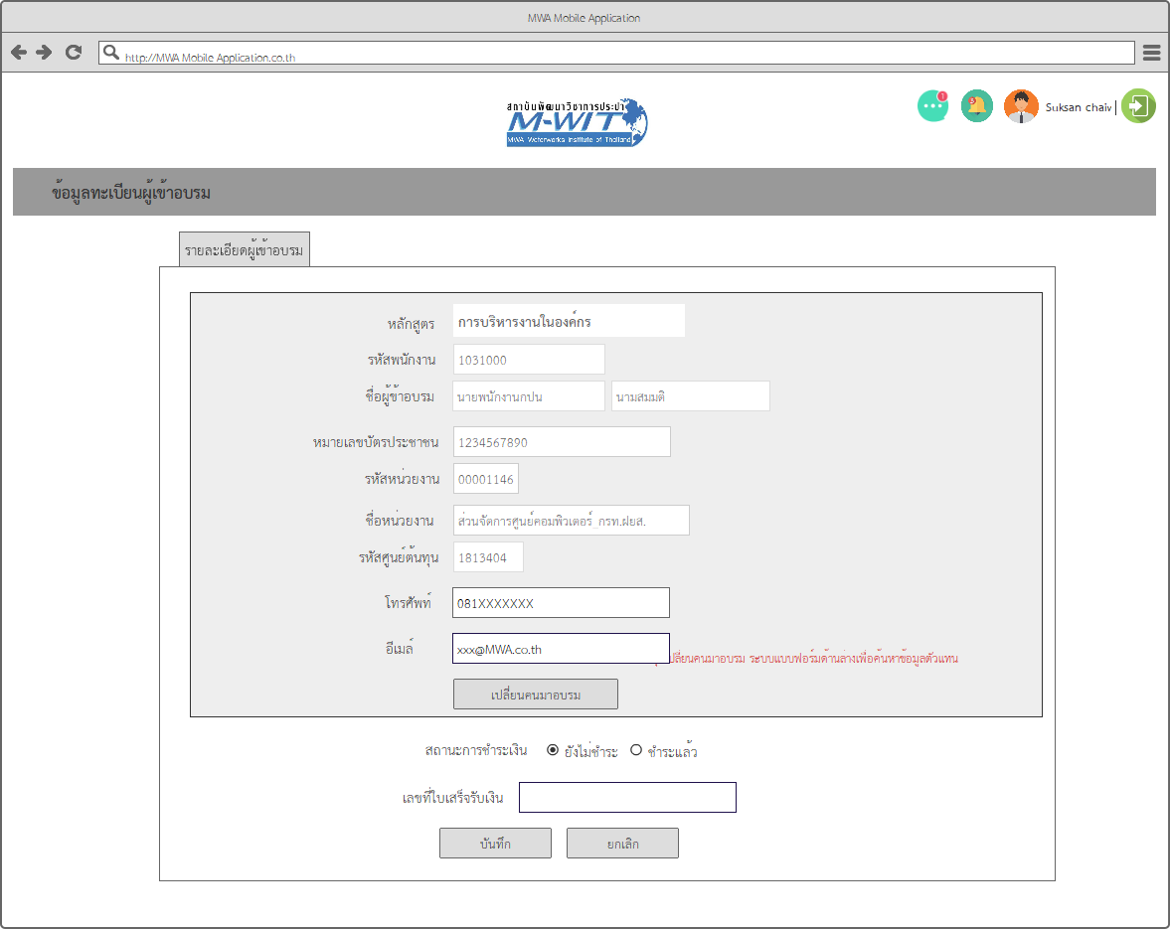

**Screen Description**

|  |  |  |  |  |  |
| --- | --- | --- | --- | --- | --- |
| **No** | **Control Name** | **Data Type** | **CTRL Type** | **Table.Column** | **หมายเหตุ** |
| 1 | หลักสูตร | A | LA | Trainining.TrainingName + ‘ ‘ + Generation.GenNo |  |
| 2 | รหัสพนักงาน | A | LA | Trainee.EmpNo |  |
| 3 | ชื่อผู้เข้าอบรม | A | LA | Trainee.FirstName |  |
| 4 | นามสกุลผู้เข้าอบรม | A | LA | Trainee.LastName |  |
| 5 | หมายเลขบัตรประชาชน | A | LA | Trainee.IDCardNo |  |
| 6 | รหัสหน่วยงาน | A | LA | Trainee.OrgUnitId |  |
| 7 | ชื่อหน่วยงาน | A | LA | Trainee.OrgUnitName |  |
| 8 | รหัสศูนย์ต้นทุน | A | LA | Trainee.CostCenter |  |
| 9 | โทรศัพท์ผู้เข้าอบรม | A | TX | Trainee.Tel | แก้ไขได้ |
| 10 | อีเมล์ผู้เข้าอบรม | A | TX | Trainee.Email | แก้ไขได้ |
| 11 | สถานการณ์ชำระเงิน | N | RD | Trainee.IsPaid |  |
| 12 | เลขที่ใบเสร็จรับเงิน | A | TX | Trainee.ReceiptNo |  |

**Action**

|  |  |
| --- | --- |
| **Action Name** | **Action Description** |
| Act-1 | กดปุ่ม “เปลี่ยนคนมาแทน” แสดงหน้าต่าง P01007 |
| Act-2 | กดปุ่ม “ยกเลิก” กลับไปที่หน้า P01004 รายชื่อผู้มีสิทธิเข้าอบรม |
| Act-3 | กดปุ่ม “บันทึก” ทำการบันทึกข้อมูล Tel, Email, สถานะการชำระเงิน ของผู้เข้าอบรม |

**Event**

|  |  |
| --- | --- |
| **Event Name** | **Event Description** |
| On_Load | แสดงข้อมูลผู้เข้าอบรม  กรณีการอบรมสรุปผลแล้ว (TrainingGeneration.IsFinished= 1) ให้ disable ปุ่ม เปลี่ยนคนมาอบรม และ ปุ่มบันทึก |

**Additional Details**

* 1. **หน้าจอ เปลี่ยนคนมาอบรมแทน**

|  |  |  |  |
| --- | --- | --- | --- |
| **Program ID :** | P01007 | | |
| **Module :** | REG | **Requirement ID :** | W101 |
| **Type :** | 🗹 Form  Report  Script  Other ............................... | | |
| **Purpose :** | ระบุรายละเอียดผู้เข้าอบรมแทน | | |
| **Author :** | ปิยะวรรณ | **หน่วยงาน :** |  |

**Screen Layout**

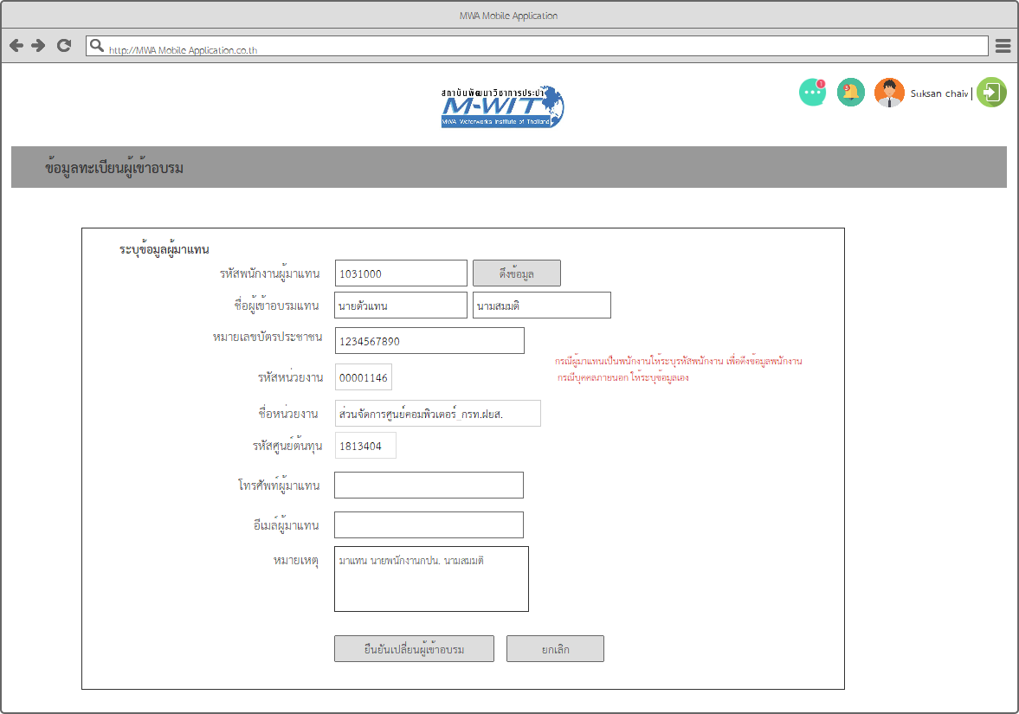

**Screen Description**

|  |  |  |  |  |  |
| --- | --- | --- | --- | --- | --- |
| **No** | **Control Name** | **Data Type** | **CTRL Type** | **Table.Column** | **หมายเหตุ** |
| 1 | รหัสพนักงาน | A | TX | - | ผู้ใช้งานระบุ รหัสพนักงาน ผู้มาแทน |
| 2 | ชื่อผู้เข้าอบรมแทน | A | TX | Employee.FName | แสดงชื่อพนักงานผู้มาแทน หรือ ระบุชื่อผู้มาแทน กรณีบุคคลภายนอก |
| 3 | นามสกุลผู้เข้าอบรมแทน | A | TX | Employee.LName | แสดงนามสกุลพนักงานผู้มาแทน หรือ ระบุนามสกุลผู้มาแทน กรณีบุคคลภายนอก |
| 4 | รหัสหน่วยงาน | A | TX | Employee.OrgUnitId | แสดงรหัสหน่วยงานของพนักงานผู้มาแทน กรณีบุคคลภายนอก ให้เว้นว่างไว้ |
| 5 | ชื่อหน่วยงาน | A | TX | Employee.OrgUnitName  หรือ Trainee.OrgUnitName | แสดงชื่อหน่วยงานของพนักงานผู้มาแทน หรือชื่อหน่วยงานเดิมของผู้เข้าอบรมเดิม กรณีเป็นบุคคลภายนอก |
| 6 | รหัสศูนย์ต้นทุน | A | TX | Employee.EXT_KOSTL or Employee.COST_CENTER | แสดงรหัสศูนย์ต้นทุนหน่วยงานที่ปฏิบัติหน้าที่ปัจจุบัน หรือรหัสศูนย์ต้นทุนหน่วยงานปัจจุบัน ของพนักงานผู้มาแทน |
| 7 | โทรศัพท์ผู้มาแทน | A | TX |  |  |
| 8 | อีเมล์ผู้มาแทน | A | TX |  |  |
| 9 | หมายเหตุ | A | TA |  |  |

**Action**

|  |  |
| --- | --- |
| **Action Name** | **Action Description** |
| Act-1 | กรอก รหัสพนักงาน แล้วกดปุ่ม “ดึงข้อมูล”  ระบบทำการดึงข้อมูลพนักงาน มาแสดงบนแบบฟอร์ม โดยที่ต้องไม่ใช่พนักงานคนเดิม |
| Act-2 | กรณีบุคคลภายนอก ให้กรอกข้อมูล ชื่อ, นามสกุล, หมายเลขบัตรประชาชน, เบอร์โทรศัพท์, อีเมล์ และหมายเหตุ ก่อนบันทึก |
| Act-3 | กดปุ่ม “ยืนยันเปลี่ยนผู้อบรม”  ระบบแสดง confirm box เพื่อยืนยันการบันทึกข้อมูล จากนั้น Insert ข้อมูลผู้เข้าอบรมใหม่ และ Trainee.RefTraineeId = Trainee.ID ของผู้ถูกมาแทน  และทำการ Inactive รายการผู้เข้าอบรมคนเดิมถูกมาแทน |
| Act-4 | กดปุ่ม “ยกเลิก”  ระบบแสดง confirm box เพื่อยืนยันออกจากหน้าจอและไม่บันทึกการเปลี่ยนแปลง  ไปที่ P01004 รายชื่อผู้มีสิทธิเข้าอบรม |

**Event**

|  |  |
| --- | --- |
| **Event Name** | **Event Description** |
| On_Load | แสดงข้อความในช่องหมายเหตุ  “มาแทน @Trainee.FirstName @Trainee.LastName (@รหัสพนักงาน)” |
|  |  |

**Additional Details**

# คำอธิบาย Data Type และ Control Type

|  |  |  |  |  |  |
| --- | --- | --- | --- | --- | --- |
| **Data Type** | | **Control Type (CTRL Type)** | | | |
| A : | Alphanumeric | TX : | Text Box | LB : | List Box |
| N : | Number | TA : | Text Area | DL : | Drop Down List |
| I : | Image | LA : | Label | RD : | Radio Button |
| D : | Date | BT : | Button | CH : | Check Box |
| T : | Time | FP : | File Picker | HL : | Hyperlink |
| DT : | DateTime | DP : | Date Picker | TL : | Tree List |
|  |  | GV : | Grid View | TP : | Tab Panel |
|  |  | (R) : | Read Only | (H) : | Hidden |

ตารางแสดง Data Type และ Control Type